Trabalho R

Sumário
1. SETUP 1
2.DADOS 2
3.CÓDIGO COMPLETO 2

SETUP
Download R: https://cran.r-project.org/bin/windows/base

RStudio: https://posit.co/download/rstudio-desktop/



DADOS

Para inserir os dados no RStudio, temos que:

- No código, instalar o pacote “haven”
install.packages("haven")
- Importar as bibliotecas
library(haven)
- Importar os dados:
Para que o R Leia os dados automaticamente, clique nos arquivos .dta



- Ler os dados
Para ler os dados no script, usamos os seguintes comados:
  - Dados de Goiás
GO = read_dta("GO.dta")

  - PNAD de Goiás
PNADdom_GO <- read_dta("PNADdom_GO.dta")

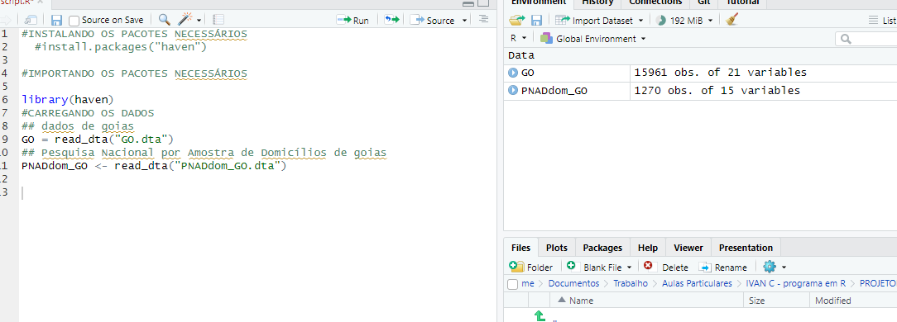

QUESTÕES

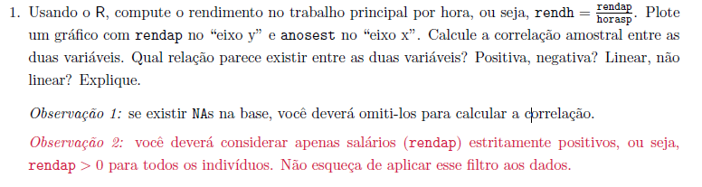

GO <- na.omit(GO, c("rendap", "horasp"))
filter(GO, rendap > 0)

### Calcular ecriar coluna rendh
funRENDH <- function(x, y) {x/y}
GO$rendh <- mapply(funRENDH, GO$rendap, GO$horasp)

### plotar rendap X anosest

plot(GO$anosest, GO$rendap,
main="RENDAP X ANOSEST",
ylab="RENDAP",
xlab="ANOSEST")

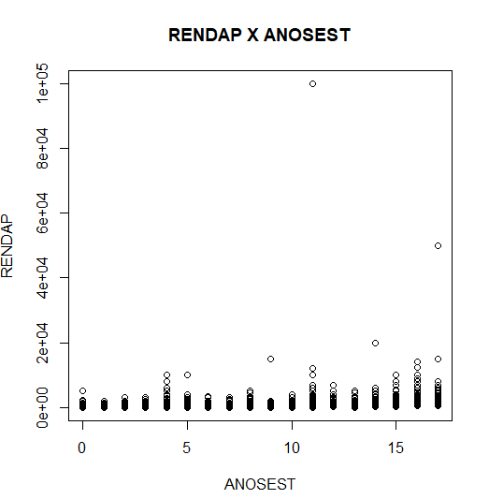

correlacao = cor(GO$rendap, GO$anosest)
print(correlacao)
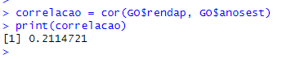
A correlação é positive. A correlação é não linear, pois não podemos traçar uma reta entre as duas variáveis

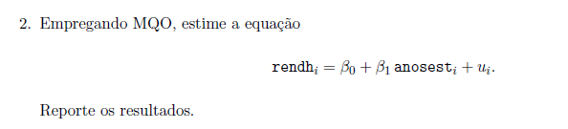

#linear model
linear_model <- lm(rendh ~ anosest, data=GO)

# summary
summary(linear_model)

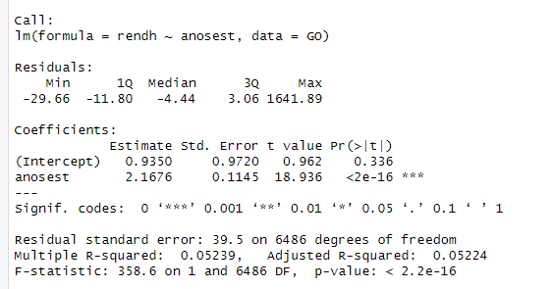

#linear model
model <- lm(rendh ~ anosest, data=GO)

# summary
summary(model)

##Q3
### homoscedaciadde das vairancias

beta1 <- coef(model)["anosest"]
se_beta1 <- summary(model)$coefficients["anosest", "Std. Error"]
t_stat <- beta1 / se_beta1
p_valor <- 1 - pt(t_stat, df = nrow(GO) - 2)

nivel_de_significancia <- 0.01
if (p_valor < nivel_de_significancia) {
cat("O coeficiente Beta1 é estatisticamente maior que zero (nível de 1% de significância).")
} else {
cat("Não há evidências estatísticas de que o coeficiente Beta1 seja maior que zero.")
}

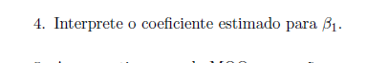

Um coeficiente Beta de 2,17 significa o seguinte em um contexto de regressão linear:

1. **Direção da Relação:** O valor positivo de 2,17 indica uma relação positiva entre a variável independente (X) e a variável dependente (Y). Isso significa que, à medida que a variável X aumenta, a variável Y também tende a aumentar.

2. **Magnitude da Relação:** O valor absoluto de 2,17 indica a magnitude ou a força da relação entre as duas variáveis. Neste caso, um aumento de uma unidade na variável X está associado a um aumento de 2,17 unidades na variável Y.

3. **Intercepto:** Lembre-se de que o coeficiente Beta1 (2,17) representa apenas a mudança em Y associada a uma unidade de mudança em X, mantendo todas as outras variáveis constantes. O valor do intercepto (Beta0) também é importante para interpretar o valor absoluto de Y quando X é igual a zero. Se tivermos o valor do intercepto, poderíamos determinar o valor de Y quando X é zero e, a partir daí, calcular os valores de Y para outros valores de X.

Portanto, com um coeficiente Beta1 de 2,17, você poderia interpretar da seguinte maneira:

- Para cada aumento de uma unidade na variável X, espera-se um aumento de 2,17 unidades na variável Y, mantendo todas as outras variáveis constantes no modelo de regressão.

No entanto, é importante mencionar que a interpretação do coeficiente Beta1 deve sempre ser feita em relação ao contexto específico do problema e às unidades das variáveis envolvidas. Além disso, é crucial considerar a significância estatística do coeficiente Beta1 por meio de testes de hipóteses para determinar se essa relação é estatisticamente significativa.

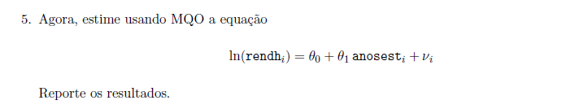

GO$LOGrendh = log(GO$rendh)
GO <- subset(GO, !is.infinite(LOGrendh))

GO$Y_log <- log(GO$rendh)
#GO$X_log <- log(GO$anosest)

# Ajustar o modelo de regressão usando os logaritmos
modelo_log <- lm(Y_log ~ anosest, data = GO)

# Visualizar o resumo do modelo
summary(modelo_log)

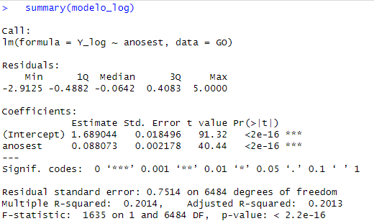

##Q6
tetha1 <- coef(modelo_log)["anosest"]
se_theta1 <- summary(modelo_log)$coefficients["anosest", "Std. Error"]
t_stat <- beta1 / se_theta1
p_valor <- 1 - pt(t_stat, df = nrow(GO) - 2)

nivel_de_significancia <- 0.01
if (p_valor < nivel_de_significancia) {
cat("O coeficiente THETA1 é estatisticamente maior que zero (nível de 1% de significância).")
} else {
cat("Não há evidências estatísticas de que o coeficiente Theta1 seja maior que zero.")
}

Considerando o log, a variação de um unidade em y significa que x foi multiplicado por 10

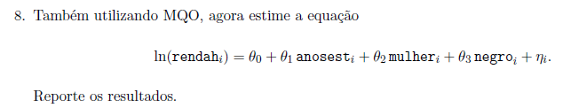

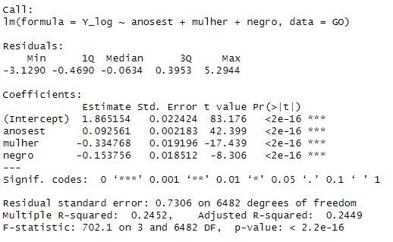

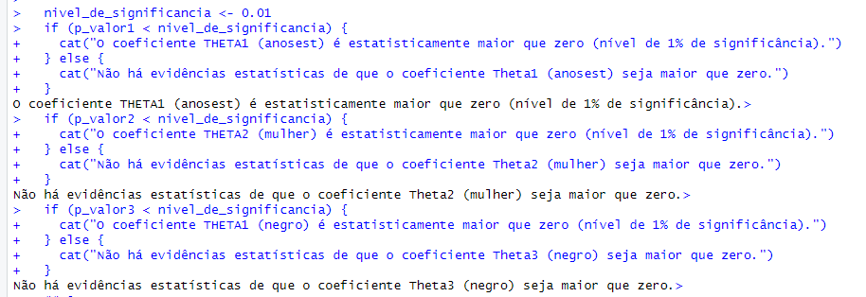

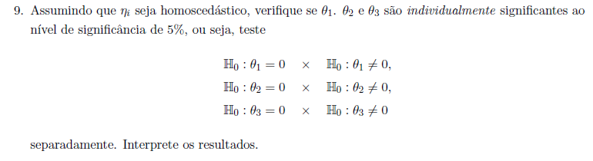

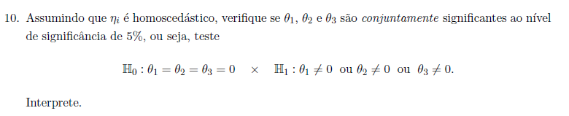

nivel_de_significancia <- 0.05
if (p_valor1 < nivel_de_significancia) {
cat("O coeficiente THETA1 (anosest) é estatisticamente maior que zero (nível de 1% de significância).")
} else {
cat("Não há evidências estatísticas de que o coeficiente Theta1 (anosest) seja maior que zero.")
}

if (p_valor2 < nivel_de_significancia) {
cat("O coeficiente THETA2 (mulher) é estatisticamente maior que zero (nível de 1% de significância).")
} else {
cat("Não há evidências estatísticas de que o coeficiente Theta2 (mulher) seja maior que zero.")
}

if (p_valor3 < nivel_de_significancia) {
cat("O coeficiente THETA1 (negro) é estatisticamente maior que zero (nível de 1% de significância).")
} else {
cat("Não há evidências estatísticas de que o coeficiente Theta3 (negro) seja maior que zero.")
}

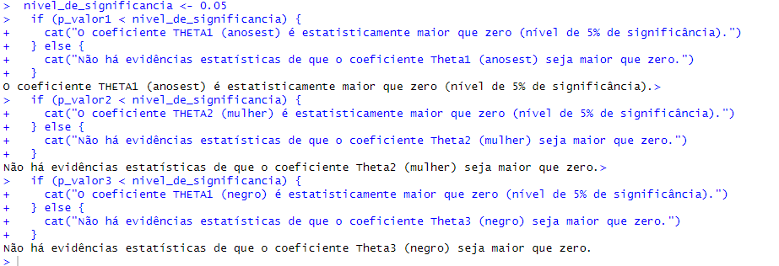

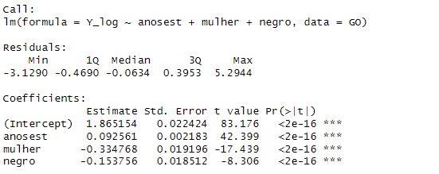

As colunas mulher e negro tendem a ter uma renda menor com o passar dos anos

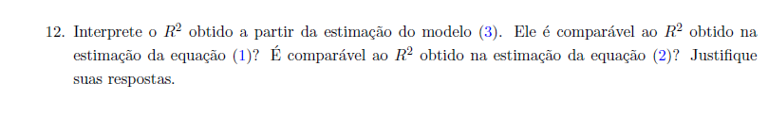

Modelo 1

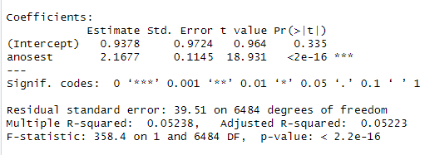

R = 0.05
Modelo2

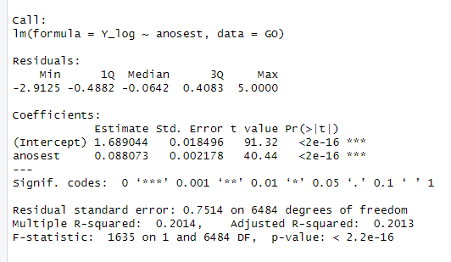

R =0.20
Modelo 3
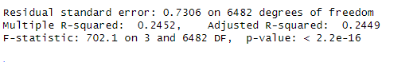

R = 0.24

Os valores de R apenas são comparáveis no modelo 2 e 3

4. DICAS

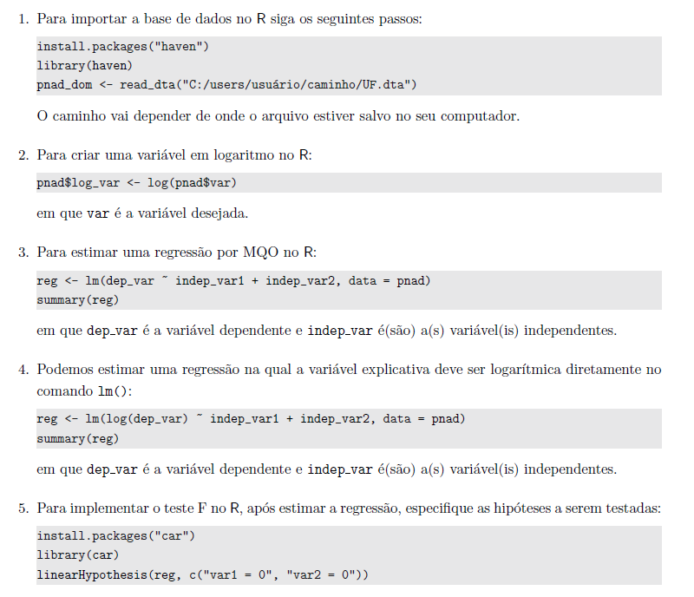

4. CÓDIGO COMPLETO

#INSTALANDO OS PACOTES NECESSÁRIOS
#install.packages("haven")
# install.packages("dplyr")
#IMPORTANDO OS PACOTES NECESSÁRIOS

library(haven)
library(dplyr)
#CARREGANDO OS DADOS

## dados de goias
GO = read_dta("GO.dta")
## Pesquisa Nacional por Amostra de Domicílios de goias
PNADdom_GO <- read_dta("PNADdom_GO.dta")

#QUESTOES

##Q1

GO <- na.omit(GO, c("rendap", "horasp","anosest"))
filter(GO, rendap > 0)
#filter(GO, log(rendap))

filter(GO, anosest > 0)
filter(GO, horasp > 0)

GO <- GO[complete.cases(GO$rendap), ]
GO <- GO[complete.cases(GO$anosest), ]
GO <- GO[complete.cases(GO$horasp), ]

GO <- GO[complete.cases(GO$rendap), ]
GO <- GO[complete.cases(GO$rendap), ]

### Calcular ecriar coluna rendh
funRENDH <- function(x, y) {x/y}
GO$rendh <- mapply(funRENDH, GO$rendap, GO$horasp)
GO$LOGrendh = log(GO$rendh)
GO <- subset(GO, !is.infinite(LOGrendh))
### plotar rendap X anosest

plot(GO$anosest, GO$rendap,
main="RENDAP X ANOSEST",
ylab="RENDAP",
xlab="ANOSEST")

correlacao = cor(GO$rendap, GO$anosest)
print(correlacao)

##Q2

#linear model
model <- lm(rendh ~ anosest, data=GO)

# summary
summary(model)

##Q3
### homoscedaciadde das vairancias

beta1 <- coef(model)["anosest"]
se_beta1 <- summary(model)$coefficients["anosest", "Std. Error"]
t_stat <- beta1 / se_beta1
p_valor <- 1 - pt(t_stat, df = nrow(GO) - 2)

nivel_de_significancia <- 0.01
if (p_valor < nivel_de_significancia) {
cat("O coeficiente Beta1 é estatisticamente maior que zero (nível de 1% de significância).")
} else {
cat("Não há evidências estatísticas de que o coeficiente Beta1 seja maior que zero.")
}

##Q4

##Q5

GO$Y_log <- log(GO$rendh)
#GO$X_log <- log(GO$anosest)

# Ajustar o modelo de regressão usando os logaritmos
modelo_log <- lm(Y_log ~ anosest, data = GO)

# Visualizar o resumo do modelo
summary(modelo_log)

##Q6
tetha1 <- coef(modelo_log)["anosest"]
se_theta1 <- summary(modelo_log)$coefficients["anosest", "Std. Error"]
t_stat <- beta1 / se_theta1
p_valor <- 1 - pt(t_stat, df = nrow(GO) - 2)

nivel_de_significancia <- 0.01
if (p_valor < nivel_de_significancia) {
cat("O coeficiente THETA1 é estatisticamente maior que zero (nível de 1% de significância).")
} else {
cat("Não há evidências estatísticas de que o coeficiente Theta1 seja maior que zero.")
}

##Q7

##Q8

modelo_log2 <- lm(Y_log ~ anosest + mulher + negro , data = GO)

# Visualizar o resumo do modelo
summary(modelo_log2)

##Q6
tetha1 <- coef(modelo_log2)["anosest"]
tetha2 <- coef(modelo_log2)["mulher"]
tetha3 <- coef(modelo_log2)["negro"]

se_theta1 <- summary(modelo_log2)$coefficients["anosest", "Std. Error"]
se_theta2 <- summary(modelo_log2)$coefficients["mulher", "Std. Error"]
se_theta3 <- summary(modelo_log2)$coefficients["negro", "Std. Error"]

t_stat1 <- tetha1 / se_theta1
t_stat2 <- tetha2 / se_theta2
t_stat3 <- tetha3 / se_theta3

p_valor1 <- 1 - pt(t_stat1, df = nrow(GO) - 2)
p_valor2 <- 1 - pt(t_stat2, df = nrow(GO) - 2)
p_valor3 <- 1 - pt(t_stat3, df = nrow(GO) - 2)

nivel_de_significancia <- 0.01
if (p_valor1 < nivel_de_significancia) {
cat("O coeficiente THETA1 (anosest) é estatisticamente maior que zero (nível de 1% de significância).")
} else {
cat("Não há evidências estatísticas de que o coeficiente Theta1 (anosest) seja maior que zero.")
}

if (p_valor2 < nivel_de_significancia) {
cat("O coeficiente THETA2 (mulher) é estatisticamente maior que zero (nível de 1% de significância).")
} else {
cat("Não há evidências estatísticas de que o coeficiente Theta2 (mulher) seja maior que zero.")
}

if (p_valor3 < nivel_de_significancia) {
cat("O coeficiente THETA1 (negro) é estatisticamente maior que zero (nível de 1% de significância).")
} else {
cat("Não há evidências estatísticas de que o coeficiente Theta3 (negro) seja maior que zero.")
}

##Q9

##Q10

nivel_de_significancia <- 0.05
if (p_valor1 < nivel_de_significancia) {
cat("O coeficiente THETA1 (anosest) é estatisticamente maior que zero (nível de 5% de significância).")
} else {
cat("Não há evidências estatísticas de que o coeficiente Theta1 (anosest) seja maior que zero.")
}

if (p_valor2 < nivel_de_significancia) {
cat("O coeficiente THETA2 (mulher) é estatisticamente maior que zero (nível de 5% de significância).")
} else {
cat("Não há evidências estatísticas de que o coeficiente Theta2 (mulher) seja maior que zero.")
}

if (p_valor3 < nivel_de_significancia) {
cat("O coeficiente THETA1 (negro) é estatisticamente maior que zero (nível de 5% de significância).")
} else {
cat("Não há evidências estatísticas de que o coeficiente Theta3 (negro) seja maior que zero.")
}

##Q11

##Q12

